XÂY DỰNG VÀ SỬ DỤNG HỌC LIỆU SỐ CÓ HỖ TRỢ TRÍ TUỆ NHÂN TẠO TRONG TỔ CHỨC DẠY HỌC THEO MÔ HÌNH LỚP HỌC ĐẢO NGƯỢC NHẰM PHÁT TRIỂN NĂNG LỰC TỰ HỌC CỦA HỌC SINH QUA CHỦ ĐỀ “VẬT LÍ HẠT NHÂN” MÔN VẬT LÍ LỚP 12 Ở TRƯỜNG THPT
Developing and using AI-supported digital learning resources in flipped classroom teaching to develop students’ self-study competence through the Nuclear Physics topic in Grade 12 physics at upper secondary schools
Võ Đoàn Đăng Khôi^{1,+}  Nguyễn Bảo Thy¹  Bùi Ngọc Xuân Phương¹ |  | ¹Khoa Sư phạm Khoa học Tự nhiên, Trường Đại học Sài Gòn, Việt Nam  +Tác giả liên hệ ● Email: Vatliphysics@gmail.com  Điện thoại: 0852282243
Article history  Received: …/…/2026  Accepted: …/…/2026  Published: …/…/2026  Keywords  Digital learning resources, flipped classroom, artificial intelligence, nuclear physics, self-study competence  Từ khóa  Học liệu số, lớp học đảo ngược, trí tuệ nhân tạo, Vật lí hạt nhân, năng lực tự học |  | ABSTRACT  Context: Nuclear physics requires representations of processes that cannot be observed directly at school. This study describes theory-informed analysis, design and construction of AI-supported resources for lessons B21–B25 in a flipped classroom, with internal checks before use.  Result: The prototype contains 89 resource entries, 17 interactive 3D simulations, five interactive infographics and four practice papers. The source-based bank publishes 213 questions; worksheets include instructions, three-phase tasks and an analytic rubric. The guided planning workspace separates teacher and student actions. A unified question bank exports papers, answer guides and specifications to editable Word; AI selects authored support prompts. Checks cover fission conservation, radioactive decay and binding energy mass conventions; 61 software tests passed.  Discussion: Results concern design products and internal verification. AI drafts still require content review. Account-based assignment and submission workflows need further verification. Independent appraisal and classroom research are needed before drawing conclusions about teaching effectiveness or self-study competence.  TÓM TẮT  Bối cảnh: Chủ đề Vật lí hạt nhân cần biểu diễn các quá trình không thể quan sát trực tiếp ở trường phổ thông. Nghiên cứu trình bày quy trình phân tích, thiết kế, kiến tạo học liệu có hỗ trợ AI cho B21–B25 theo mô hình lớp học đảo ngược, kèm kiểm tra nội bộ trước sử dụng.  Kết quả: Bản mẫu có 89 mục học liệu, 17 mô phỏng 3D, năm infographic tương tác và bốn đề tự luyện. Ngân hàng từ ba sách công bố 213 câu; phiếu gồm hướng dẫn, nhiệm vụ ba pha và rubrics; quy trình soạn kế hoạch phân rõ hai vai. Ngân hàng đề thống nhất xuất đề, đáp án và bản đặc tả Word; AI chọn câu hỏi hỗ trợ đã biên soạn. Kiểm tra xem xét bảo toàn trong phân hạch, bán rã và quy ước khối lượng; 61 ca phần mềm đạt.  Bàn luận: Kết quả phản ánh sản phẩm thiết kế và kiểm tra nội bộ. Bản nháp AI vẫn cần rà soát kiến thức; luồng giao, nộp qua tài khoản cần kiểm thử thêm. Cần thẩm định độc lập và nghiên cứu trên lớp trước khi kết luận về hiệu quả dạy học hoặc năng lực tự học.

1. Mở đầu
Chương trình giáo dục phổ thông môn Vật lí đặt yêu cầu phát triển năng lực vật lí và năng lực tự chủ, tự học (Bộ Giáo dục và Đào tạo, 2018). Chủ đề Vật lí hạt nhân đòi hỏi liên hệ kí hiệu, phương trình, đồ thị và ứng dụng của những quá trình khó quan sát trực tiếp. Huỳnh et al. (2026) phân tích khả năng tích hợp lịch sử vật lí nguyên tử và hạt nhân vào hoạt động dạy học; nguồn này gợi ý lựa chọn tình huống và biểu diễn, chưa chứng minh hiệu quả của website. Nghiên cứu giới hạn ở Chương 4, các bài B21–B25 của sách Vật lí 12, bộ Kết nối tri thức với cuộc sống (Vũ et al., 2024), với nhiệm vụ trước, trong và sau giờ học.
Các nghiên cứu về lớp học đảo ngược đã xem xét cả kết quả học tập và điều kiện hỗ trợ người học. Phân tích tổng hợp 114 nghiên cứu của van Alten et al. (2019) ghi nhận tác động tích cực nhỏ đối với kết quả học tập, nhưng có khác biệt đáng kể giữa các nghiên cứu. Ở hướng hỗ trợ tự điều chỉnh học tập, tổng quan 22 nghiên cứu thực nghiệm của Liu et al. (2024) cho thấy kết quả còn không đồng nhất và đề xuất các nguyên tắc thiết kế hỗ trợ người học. Trong dạy học Vật lí ở Việt Nam, Mai et al. (2024) đã xây dựng và sử dụng học liệu số cho nội dung Động lượng lớp 10 theo mô hình lớp học đảo ngược. Các công trình này cung cấp căn cứ để gắn tài nguyên với nhiệm vụ, tương tác và phản hồi; chúng chưa thay thế việc kiểm tra một sản phẩm cụ thể ở chủ đề Vật lí hạt nhân. Yêu cầu cần được cụ thể hóa ở nghiên cứu hiện tại là kết nối thao tác trên học liệu với sản phẩm cho thấy học sinh đã chuẩn bị và giải thích nội dung như thế nào.
Trên cơ sở đó, nghiên cứu nhằm đề xuất và cụ thể hóa quy trình thiết kế học liệu số có hỗ trợ trí tuệ nhân tạo cho chủ đề Vật lí hạt nhân lớp 12 theo mô hình lớp học đảo ngược, hướng tới hỗ trợ năng lực tự học. Hai câu hỏi được đặt ra là: (1) học liệu B21–B25 được tổ chức thành những tài nguyên, nhiệm vụ và sản phẩm học tập nào để giáo viên có thể lựa chọn, điều chỉnh và học sinh có thể quan sát, giải thích, tự kiểm tra; (2) bản mẫu đã được kiểm tra đến mức nào trước sử dụng? Bài báo mô tả phương pháp thiết kế, trình bày các chức năng và bằng chứng kiểm tra, sau đó bình luận về khả năng sử dụng và giới hạn của sản phẩm. Phạm vi kết quả là thiết kế và kiểm tra nội bộ, chưa bao gồm thực nghiệm sư phạm hoặc kết luận về tác động tới học sinh.

2. Phương pháp nghiên cứu

2.1. Thiết kế nghiên cứu và tư liệu
Nghiên cứu vận dụng định hướng nghiên cứu thiết kế giáo dục có cơ sở lí thuyết theo McKenney và Reeves (2019). Cách tiếp cận này phù hợp với mục tiêu chuyển yêu cầu dạy học thành một bản mẫu có thể kiểm tra và tiếp tục điều chỉnh. Báo cáo giới hạn ở phân tích vấn đề và điều kiện, thiết kế giải pháp, kiến tạo và kiểm tra nội bộ trước sử dụng. Chu trình triển khai, đánh giá và cải tiến dựa trên dữ liệu lớp học chưa được thực hiện; do đó, bài báo không trình bày một nghiên cứu thực nghiệm đã hoàn tất.
Tư liệu gồm chương trình môn Vật lí, SGK và sách bài tập được cung cấp, yêu cầu thiết kế học liệu, nghiên cứu về lớp học đảo ngược và nguồn kiến thức vật lí. Phụ lục IV Công văn 5512 được dùng để xác định cấu trúc kế hoạch bài dạy; phụ lục Công văn 7991 được dùng để tham khảo ma trận và bản đặc tả (Bộ Giáo dục và Đào tạo, 2020, 2024). Bản SGK ghi “bản mẫu tháng 1/2024”, cần đối chiếu sách dùng tại lớp. Đơn vị phân tích là mục học liệu, hoạt động, trường sản phẩm và chức năng phần mềm. Báo cáo chưa có mẫu học sinh; dữ liệu trích xuất các chương khác được lưu để biên tập, không mở rộng phạm vi nghiên cứu.
Định hướng hỗ trợ tự học được cụ thể hóa qua hoạt động đặt mục tiêu, dự đoán, theo dõi kết quả, giải thích và tự điều chỉnh. Khung tự điều chỉnh học tập của Zimmerman (2002) và tổng quan của Liu et al. (2024) được sử dụng làm căn cứ thiết kế nhiệm vụ và bản ghi phản tư. Trong phạm vi bài báo, những biểu hiện này là yêu cầu thiết kế sản phẩm học tập, chưa phải thang đo năng lực tự học được kiểm định. Việc có trường nhập liệu hoặc phản hồi trên giao diện cũng chưa đủ để xác định học sinh đã thực hiện được các hoạt động tương ứng.

2.2. Quy trình phân tích thiết kế và kiến tạo
Phân tích yêu cầu: nội dung chương trình, cấu trúc bài học và đặc điểm kiến thức được chuyển thành ma trận nội dung, thao tác và sản phẩm dự kiến. Những khó khăn như đọc kí hiệu hạt nhân, kiểm tra phương trình, phân biệt số hạt với độ phóng xạ và lựa chọn quy ước khối lượng được xem xét từ đặc điểm nội dung. Chưa tiến hành khảo sát để khẳng định nhu cầu của một quần thể giáo viên hoặc học sinh. Ma trận ở Bảng 1 xác định những thao tác và bằng chứng cần được thể hiện trong bản mẫu.
Bảng 1. Nội dung và sản phẩm học tập dự kiến trong phạm vi B21–B25
Bài | Trọng tâm và thao tác | Sản phẩm học tập dự kiến
B21 | Thay đổi Z, N; quan sát tán xạ α và đồng vị. | Bảng A–Z–N và giải thích đường đi của hạt α.
B22 | Cân bằng phản ứng; xem các bước phân hạch; tính độ hụt khối. | Phương trình và hai phép kiểm tra bảo toàn số khối, điện tích.
B23 | Thay đổi T, N₀; đọc bảng, đồ thị và phân biệt các tia phóng xạ. | Dự đoán, bảng t–N và giải thích sự thay đổi.
B24 | Theo dõi chuyển hóa năng lượng và thảo luận về ứng dụng. | Sơ đồ năng lượng, lập luận và nguồn dẫn chứng.
B25 | Ước lượng T từ H(t); cân bằng phản ứng và kiểm tra phép tính. | Đồ thị, kết quả có đơn vị và nhận xét sai khác.
Mỗi hoạt động có mục tiêu, nội dung, sản phẩm và cách tổ chức, phân rõ việc giáo viên và học sinh. Bốn loại hoạt động gồm mở đầu, hình thành kiến thức, luyện tập và vận dụng theo Phụ lục IV; đây là loại hoạt động, không phải ba pha học đảo ngược (Bộ Giáo dục và Đào tạo, 2020). Ba pha được dùng để sắp thời điểm: chuẩn bị trước giờ, trao đổi và thao tác trong giờ, sửa giải thích và tự kiểm tra sau giờ. Mỗi hoạt động ghi các bước giao nhiệm vụ, thực hiện, báo cáo/thảo luận và kết luận. Học liệu trực quan đi kèm yêu cầu quan sát và giải thích; mở video hoặc đổi góc nhìn chưa được xem là sản phẩm học tập.
Kiến tạo học liệu: mô phỏng, hình tương tác, video có nhiệm vụ, bản ghi, đề tự luyện và mẫu kế hoạch được triển khai trên web. AI hỗ trợ dự thảo nội dung, câu hỏi và mã; bản mẫu còn có khung hỏi bài cho học sinh và công cụ xử lí học liệu cho giáo viên. Mỗi kết quả AI được xem là bản nháp để kiểm tra, không tự công bố hoặc quyết định điểm chính thức. Công thức, số liệu và nguồn dẫn do người thiết kế, giáo viên đối chiếu trước khi sử dụng (Miao & Holmes, 2023).
Kiểm tra và điều chỉnh: bản mẫu được đối chiếu nguồn, tính lại các trường hợp định lượng và kiểm tra giao diện. Những sai khác phát hiện được dùng để sửa công thức, cách giải thích hoặc bố cục trước khi tiếp tục kiểm tra. Các kết quả về độ chính xác kiến thức, vận hành phần mềm và mức phù hợp sư phạm được phân biệt, vì một chức năng chạy đúng chưa chứng minh nhiệm vụ phù hợp với học sinh hoặc tạo ra tác động giáo dục.

2.3. Thu thập bằng chứng và cách phân tích
Kiểm tra nội bộ gồm đối chiếu nguồn, tính lại trường hợp định lượng và 61 ca tự động về dữ liệu, định dạng đúng–sai, công thức Word, chấm phần khách quan, phiếu ba phần và thời lượng kế hoạch. Thao tác trình duyệt đã xét màn hình 900 px, 390 px ở phiên trước và 1280 px ở phiên cập nhật. Ma trận CSV, DOCX và XLSX được thử đọc; tệp đề Word được tải từ giao diện, so sánh nội dung tải và kết xuất thành trang để xem bố cục. Ảnh ngày 04–05/10/2026 và tham số thử không phải bài làm học sinh. Kiểm tra kĩ thuật không xác lập giá trị công cụ đánh giá hoặc hiệu quả sư phạm. Bộ kiểm tra trước có 58 ca; phiên cuối có 61 ca. Phản biện và dùng thử bằng AI đóng vai giáo viên theo tiêu chuẩn giả định được tách khỏi kiểm tra kĩ thuật; không có giáo viên hoặc học sinh thật tham gia nghiên cứu này.
Bằng chứng được mô tả theo hạng mục, trường hợp kiểm tra và giới hạn suy luận. Phép tính được đối chiếu với công thức và đơn vị; phần mềm được xem xét qua số ca kiểm tra và tình trạng bản chạy; giao diện được minh họa ở kích thước đã xét. Chưa có dữ liệu học sinh nên bài báo không báo cáo kiểm định thống kê hoặc mức tăng năng lực tự học.

3. Kết quả nghiên cứu

3.1. Cấu trúc kho học liệu và tiến trình lớp học đảo ngược
Kho Chương 4 tập hợp 89 mục: 17 mô phỏng 3D, 17 mục ảnh/sơ đồ, năm minh họa động, 11 mục video, 18 tài liệu/phiếu, 17 câu hỏi/hoạt động nhóm và bốn đề tự luyện. Trong số ảnh có 11 hình câu hỏi để dùng trong đề và phiếu. Đây là số mục danh mục, có nguồn ngoài hoặc mục được dùng lại; không phải 89 nội dung độc lập. Menu Chương trình Vật lí 12 xổ bốn chương, nhưng học liệu nghiên cứu chỉ triển khai B21–B25. Bộ lọc cho phép chọn bài, loại học liệu và mục đích sử dụng (Hình 1).
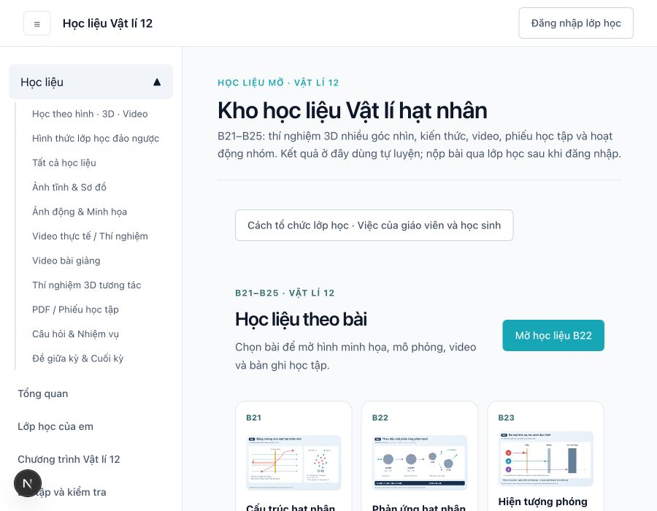
Hình 1. Kho mở với menu học liệu và các lối vào theo bài B21–B25.

Giáo viên có thể chuyển học liệu đang xem sang bàn soạn kế hoạch. Học sinh có thể mở kho để tự luyện. Hoạt động công khai và thao tác lưu trên trình duyệt được phân biệt với nhiệm vụ được giao trong lớp có tài khoản; việc xem kho không tự chứng minh học sinh đã hoàn thành nhiệm vụ học tập.
Bishop và Verleger (2013) mô tả lớp học đảo ngược qua chuẩn bị ngoài lớp và giải quyết vấn đề tích cực theo nhóm trong lớp. Bản mẫu cụ thể hóa bốn lựa chọn tổ chức: học trước rồi luyện tập; minh họa rồi thực hành; thảo luận; làm việc nhóm (Hình 2). Đây là lựa chọn thiết kế để giáo viên phối hợp nhiệm vụ, không phải phân loại chính thức hoặc bốn mô hình đã được nghiên cứu này kiểm chứng. Học hoàn toàn trực tuyến và học sinh tạo video chưa được triển khai đầy đủ.
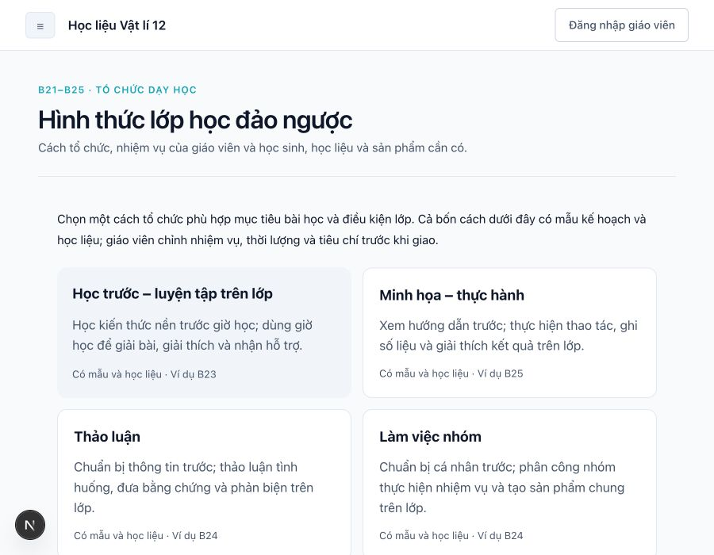
Hình 2. Bốn lựa chọn tổ chức có hướng dẫn và mẫu kế hoạch để điều chỉnh.

Học trước rồi luyện tập được minh họa bằng B23: dự đoán số hạt ở nhà, xử lí bảng và giải thích trên lớp. Minh họa rồi thực hành được minh họa bằng B25: xem hướng dẫn, thao tác và trình bày kết quả. B24 sử dụng thảo luận theo vai hoặc sản phẩm nhóm. Video, mô phỏng, infographic và phiếu là loại học liệu có thể kết hợp trong các hình thức này, không phải các hình thức lớp học riêng.
Trước giờ học, học sinh xem học liệu, dự đoán và ghi câu hỏi. Trong giờ học, giáo viên sử dụng các dự đoán để tổ chức quan sát, xử lí số liệu và thảo luận. Sau giờ học, học sinh sửa giải thích và tự luyện. Sản phẩm ở từng pha tạo căn cứ theo dõi việc chuẩn bị; hiệu quả của tiến trình cần được đánh giá trên lớp.

3.2. Học liệu tương tác và công cụ hỗ trợ tự học

3.2.1. Infographic tương tác
Năm infographic của B21–B25 có các điểm chọn để mở phần quan sát, giải thích và câu hỏi. Ở B22, hình thể hiện neutron tới, U-236 kích thích và hai mảnh phân hạch; hai dòng phép cộng giúp học sinh kiểm tra số khối và điện tích (Hình 3). Nội dung phương trình được đối chiếu ví dụ trong SGK, trang in 100–101 (Vũ et al., 2024).
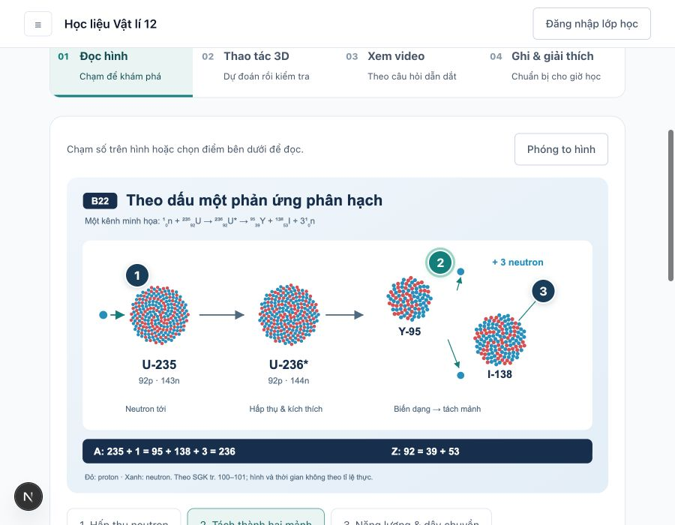
Hình 3. Infographic B22 thể hiện một kênh phân hạch và các điểm tương tác.

Hình có bản PNG để chèn vào bài giảng hoặc phiếu, bản SVG để chỉnh sửa bằng phần mềm hỗ trợ và chế độ xem lớn. Nhãn nút nêu công dụng của từng định dạng. Màu và kích thước được quy ước; hình không được dùng làm phép đo cấu trúc hay khoảng cách thực của hạt nhân.
Các điểm chọn giúp giao từng yêu cầu quan sát trước khi mở giải thích. Với B22, sản phẩm cần thu là phương trình và phép kiểm tra. Hình tĩnh hoặc tương tác đều phải giữ thống nhất kí hiệu và ý nghĩa khoa học. B21 bổ sung bốn mốc 1896/1898/1911/1932 và nhiệm vụ hai cặp bằng chứng–kết luận cùng một dự đoán đã sửa. Vòng 7 chọn đủ bốn mốc, thử Tab/Enter và xem ở 1280/390 px; trạng thái chọn và vùng thông báo cập nhật đúng. Đây là kiểm tra giao diện và tính nhất quán theo hồ sơ nguồn, không phải phép thử với người học; nguồn Curie chỉ có metadata được chỉ mục, trang trực tiếp bị chặn.

3.2.2. Mô phỏng phân hạch trong không gian 3D
Học sinh nhấn bắt đầu rồi quan sát bốn bước: neutron tới, hấp thụ, biến dạng và tách mảnh. Có thể tạm dừng, đặt lại, xem lại thời điểm và đổi góc nhìn. Một kênh được chọn để minh họa, không đại diện cho mọi sản phẩm phân hạch (Vũ et al., 2024; Urone & Hinrichs, 2022, mục 32.6).
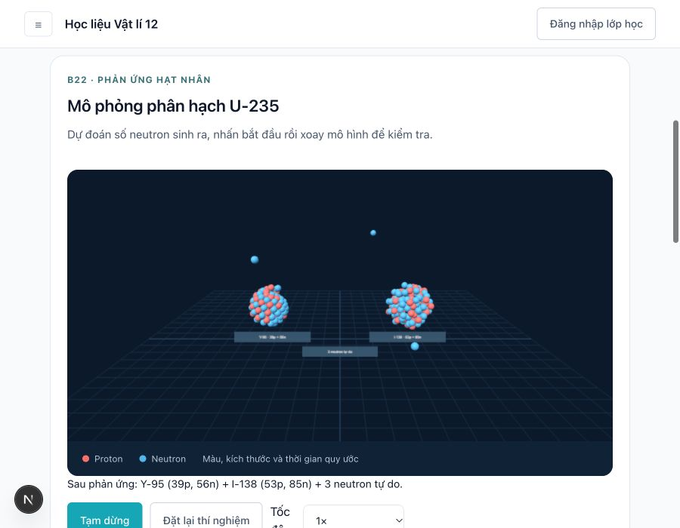
Hình 4. Cảnh sau phân hạch với hai mảnh Y-95, I-138 và ba neutron tự do.
Mô hình sử dụng 236 nucleon. Trước phản ứng, 235 + 1 = 236 và điện tích là 92; sau phản ứng, 95 + 138 + 3 = 236 và 39 + 53 = 92. Học sinh đếm neutron và giải thích khả năng neutron thoát ra hoặc bị hấp thụ. Với hệ số nhân k > 1, mô hình thể hiện sự tăng qua các thế hệ; không dùng điều kiện này để tự kết luận xảy ra vụ nổ.
Học sinh dự đoán số neutron, tạm dừng ở bước cuối và so sánh kết quả. Việc đổi góc nhìn hỗ trợ nhận diện, còn kết luận phải dựa trên phương trình và bảo toàn. Chuyển động, kích thước trong cảnh chỉ có ý nghĩa minh họa.

3.2.3. Video nguồn kèm nhiệm vụ quan sát
Năm video YouTube được bổ sung theo bài, bên cạnh các liên kết bài giảng và video buồng sương. Trình phát chỉ kết nối YouTube khi học sinh mở; tên video, kênh và liên kết nguồn được giữ lại. Ví dụ B22 dùng video của FuseSchool – Global Education (n.d.) với nhiệm vụ nhận diện neutron tới, mảnh phân hạch và neutron sinh ra (Hình 5).
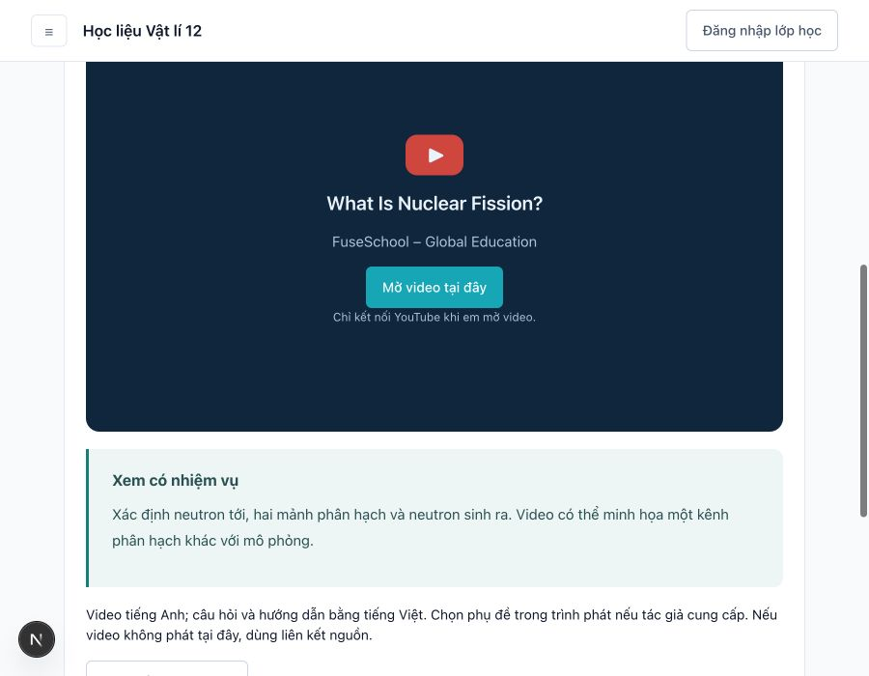
Hình 5. Video B22 và nhiệm vụ quan sát bằng tiếng Việt trước khi mở trình phát.

Câu hỏi và hướng dẫn video là tiếng Việt. Vòng 7 đã thử phát, dừng và tiếp tục các đoạn B21–B24; phụ đề tiếng Anh được quan sát ở B21–B23 và tiếng Việt ở đoạn B24. Tên B24 được sửa thành “Những vấn đề của năng lượng hạt nhân” của M. V. Ramana và Sajan Saini. B23 từng lỗi kết nối nhúng rồi mở lại được. Tên và kênh năm video đã được đối chiếu, nhưng chưa xem hết nội dung hoặc kiểm chứng toàn bộ phụ đề. Vòng 8 xác nhận B25 phát/dừng/tiếp tục ở 390 px, phụ đề Anh hiện và thời gian dừng ổn định; không tái thử B21–B24 trên cùng hash cuối. Giáo viên cần kiểm tra ngôn ngữ, mạng và nguồn thay thế trước giao; liên kết mở nguồn không tự chứng minh video phát được.

3.2.4. Đồ thị bán rã và kiểm tra định lượng
Hoạt động B23 cho thay đổi chu kì bán rã T và số hạt ban đầu N₀, đồng thời cập nhật đồ thị và bảng. Mô hình dùng quy luật hàm mũ để biểu diễn số hạt còn lại theo thời gian; độ phóng xạ được liên hệ với số hạt qua hằng số phóng xạ (Urone & Hinrichs, 2022, mục 31.5). Số liệu trên Hình 6 là giá trị tính của mô hình, không phải số liệu đo thực nghiệm.
$$N(t) = N_{0}2^{-\frac{t}{T}}; H(t) = λN(t); λ = \frac{ln 2}{T}$$
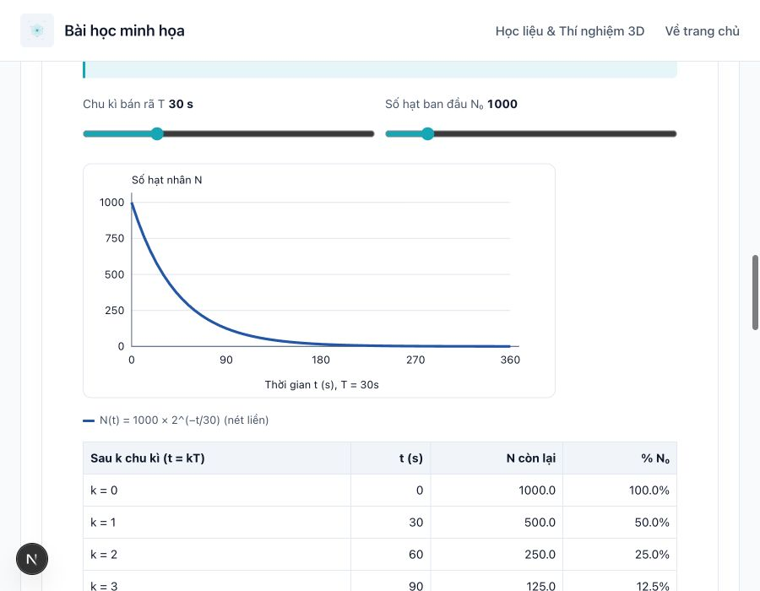
Hình 6. Đồ thị và bảng khi N₀ = 1.000 và T = 30 s trong hoạt động B23.

Với N₀ = 1.000, T = 30 s, giá trị tại t = 30 s là 500, sau 2T là 250 và sau 3T là 125. Khi tăng T lên 60 s, giá trị tại cùng t = 30 s khoảng 707,1; tăng N₀ gấp đôi sẽ tăng giá trị này gấp đôi. Đây là các trường hợp kiểm tra phép tính và phản hồi giao diện. Tham số của cảnh 3D được điều chỉnh riêng với bảng định lượng và được thông báo trên giao diện.
Nhiệm vụ so sánh yêu cầu giữ một tham số và đổi tham số còn lại. Dự đoán và bảng số liệu làm căn cứ giải thích. Giá trị khoảng 707,1 là kết quả của mô hình hàm mũ, không phải số hạt đếm được trong một lần quan sát mẫu nhỏ. CSV tải từ B23 có 61 mốc từ 0 đến 360 s, sáu cột và ghi tham số, nguồn mô hình. Ba tệp thử với (N₀, T) = (1000, 30 s), (1000, 60 s), (2000, 60 s) cho N(30 s) lần lượt 500; 707,106781; 1414,213562. Tính T từ hai điểm theo T = (t₂ − t₁)ln2/ln(N₁/N₂) thu lại 30 hoặc 60 s. Hướng dẫn vẽ XY và đặt lại bảng được bổ sung để hỗ trợ xử lí dữ liệu; chưa thao tác Excel/Sheets thật hoặc tổ chức nhóm học sinh.

3.2.5. Quy ước khối lượng và năng lượng liên kết
Hoạt động B25 dùng thống nhất khối lượng nguyên tử trung hòa. Công thức độ hụt khối sử dụng khối lượng nguyên tử ¹H thay cho khối lượng proton; bỏ qua năng lượng liên kết electron. Khối lượng được đối chiếu bảng A.1 và công thức ở mục 31.6 của Urone và Hinrichs (2022).
$$Δm = Zm_{H} + (A - Z)m_{n} - m_{nt}; E_{lk} = Δmc^{2}$$
Trong biểu thức trên, $m_{nt}$ là khối lượng nguyên tử trung hòa của đồng vị đang xét; $m_{H}$ là khối lượng nguyên tử ¹H và $m_{n}$ là khối lượng neutron. Các khối lượng phải cùng đơn vị. Khi độ hụt khối tính bằng u, năng lượng được đổi theo 1 u tương ứng khoảng 931,5 MeV/c². Cần xác định loại khối lượng trước khi thay số.
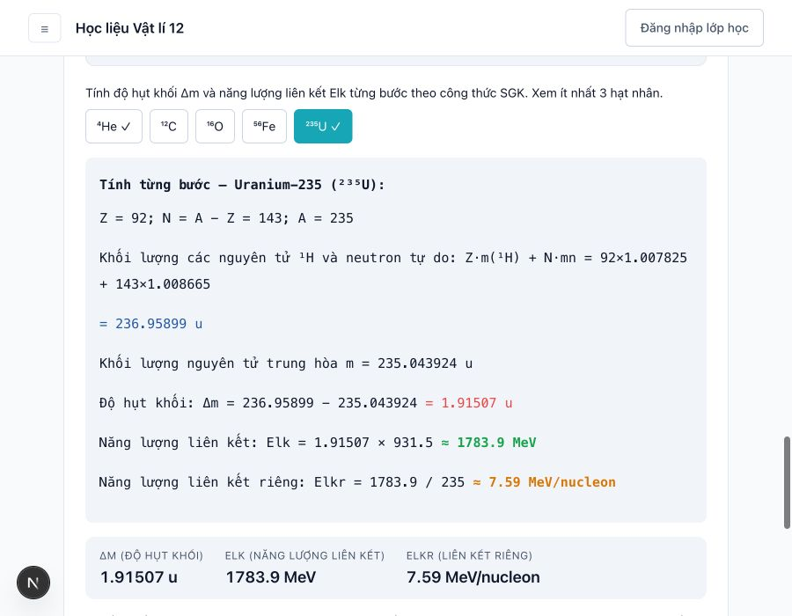
Hình 7. Các bước tính độ hụt khối và năng lượng liên kết của U-235.
Ví dụ U-235 có Z = 92, N = 143, khối lượng nguyên tử 235,043924 u. Với khối lượng nguyên tử ¹H là 1,007825 u và khối lượng neutron là 1,008665 u, tổng tính được là 236,958995 u, độ hụt khối 1,915071 u; dùng 931,5 MeV cho mỗi u cho năng lượng liên kết khoảng 1.783,9 MeV và năng lượng liên kết riêng khoảng 7,59 MeV/nucleon. Độ hụt khối làm tròn thành 1,91507 u, phù hợp giá trị cuối ở Hình 7. Tổng 236,95899 u hiển thị ở bước trung gian khác 0,000005 u so với phép tính lại; cần thống nhất quy tắc làm tròn. Kiểm tra đã dẫn đến sửa lỗi trộn hai quy ước khối lượng; đây không phải phép đo mới.

3.2.6. Bàn soạn kế hoạch và nhiệm vụ của giáo viên học sinh
Bàn soạn có năm mẫu bài và kế hoạch trống. Giáo viên có thể sửa mục tiêu, thời lượng, học liệu, nhiệm vụ, sản phẩm, tiêu chí và hỗ trợ; mỗi hoạt động có trường riêng cho giáo viên và học sinh. Ở ví dụ thảo luận B24, giáo viên phân vai và yêu cầu bằng chứng, còn học sinh trình bày, phản biện và điều chỉnh kết luận (Hình 8).
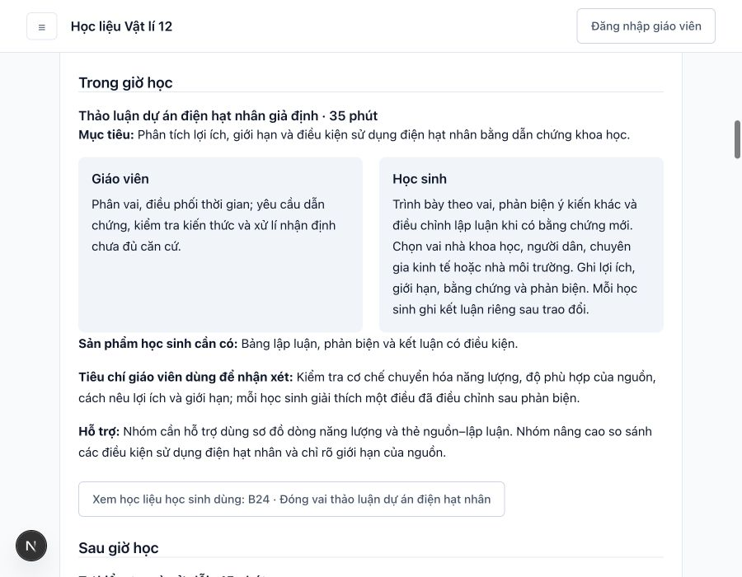
Hình 8. Nhiệm vụ giáo viên và học sinh trong kế hoạch thảo luận B24.
Trước giờ, giáo viên chọn nguồn và câu hỏi; học sinh chuẩn bị lập luận cá nhân. Trong giờ, hai vai cùng làm việc với sản phẩm nhưng có nhiệm vụ khác nhau. Sau giờ, giáo viên nhận xét, học sinh sửa giải thích và nêu điều cần học tiếp. Mẫu B24 còn dùng nguồn NIBIB để phân biệt PET với SPECT và nguồn IAEA cho ứng dụng thực phẩm (International Atomic Energy Agency, n.d.; National Institute of Biomedical Imaging and Bioengineering, n.d.). Kế hoạch lưu trên thiết bị có thể tiếp tục chỉnh sửa; lưu tài khoản và đưa vào lớp chưa được xác nhận vận hành.

3.2.7. Bản ghi quan sát và phản tư tự học
Bản ghi gồm dự đoán, điều quan sát, giải thích và câu hỏi mang đến lớp (Hình 9). Thiết kế hướng tới việc lưu dấu quá trình chuẩn bị và kiểm tra cách hiểu. Cơ sở lí thuyết là tự điều chỉnh học tập và sự cần thiết của hướng dẫn trong lớp đảo ngược (Zimmerman, 2002; Liu et al., 2024).
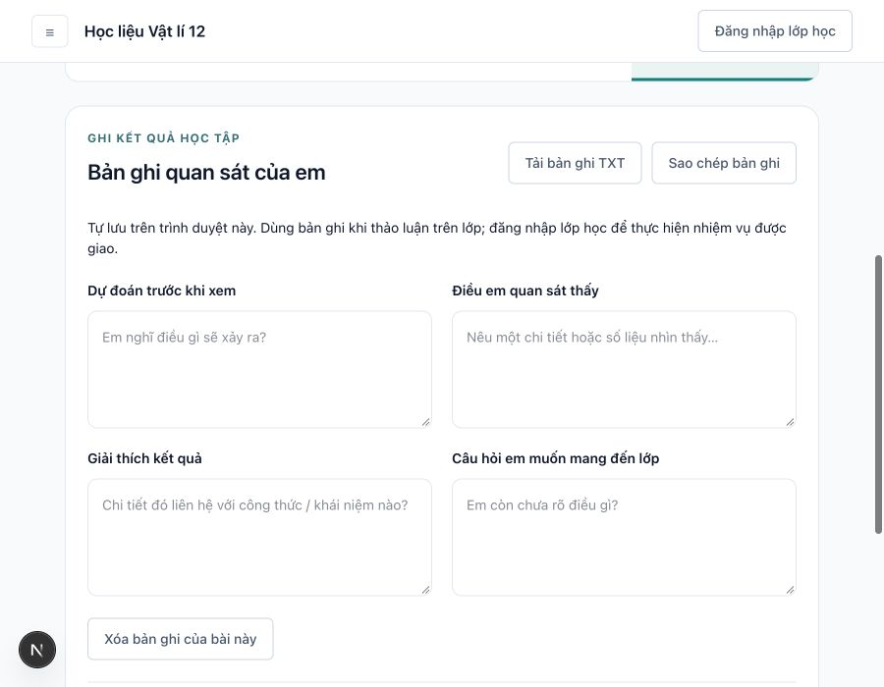
Hình 9. Bốn trường của bản ghi quan sát; giao diện trống, chưa có dữ liệu học sinh.

Ví dụ nhiệm vụ B22 yêu cầu ghi số neutron dự đoán, số quan sát ở bước cuối và cách kiểm tra phương trình. Giáo viên có thể nhận xét sự khác nhau giữa dự đoán và giải thích, thay vì căn cứ riêng số lần nhấn nút. Khung đề xuất theo dõi bốn biểu hiện: đặt mục tiêu hoặc kế hoạch; theo dõi; giải thích có nguồn; tự điều chỉnh. Đây là khung thiết kế chưa kiểm định, không được dùng để tuyên bố mức tăng năng lực tự học. Bản ghi ở kho mở tự lưu trên trình duyệt, chưa tự gửi cho giáo viên.
Bản ghi lưu mối liên hệ giữa dự đoán, quan sát và giải thích. Giáo viên có thể yêu cầu nêu một chỗ đã thay đổi cách hiểu cùng lí do. Số trường được điền không tự phản ánh chất lượng lập luận; tiêu chí chấm và độ tin cậy cần được nghiên cứu tiếp.

3.2.8. Đề tự luyện theo phạm vi chủ đề
Kho có hai mã đề giữa kì trong phạm vi B21–B23 và hai mã đề cuối kì trong phạm vi B21–B25. Mỗi đề gồm 18 câu, thang 10 điểm; phần khách quan tối đa tám điểm, tự luận hai điểm cần giáo viên chấm. Thời gian mẫu là 45 phút và 60 phút. Hình 10 minh họa một lượt mở đề cuối kì, chưa chọn đáp án.
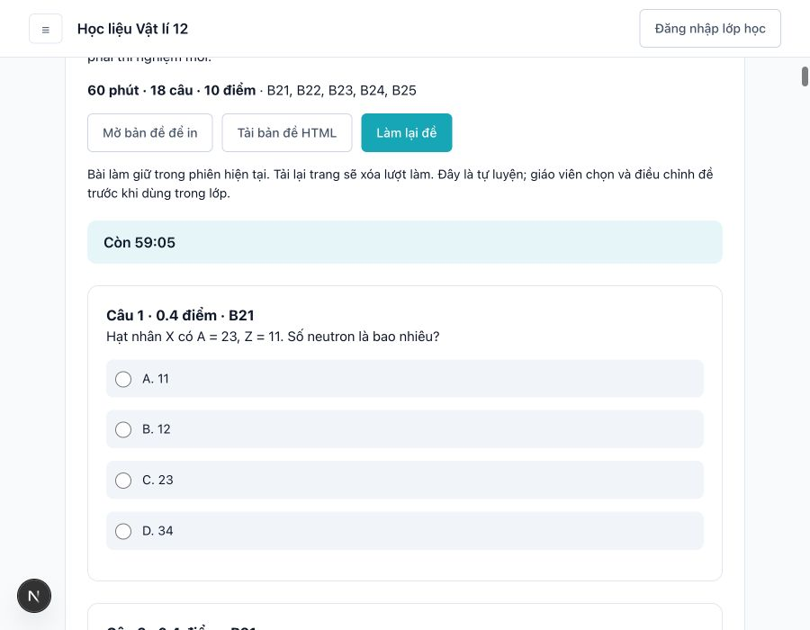
Hình 10. Giao diện đề cuối kì mã A với phạm vi, thời gian và câu hỏi B21.
Câu minh họa yêu cầu tìm số neutron khi A = 23 và Z = 11; đáp số là 12. Các ca kiểm tra chấm điểm xét câu bỏ trống, đúng–sai từng ý, dấu phẩy thập phân và dung sai đáp số. Ma trận và hướng dẫn chấm được cung cấp để giáo viên rà soát. Đề công khai là tài liệu tự luyện theo chủ đề, chưa là công cụ thực nghiệm có độ tin cậy và độ giá trị đã xác lập; không đại diện cho toàn bộ học kỳ Vật lí 12.

3.2.9. Khung AI hỗ trợ học sinh trong trang học tập
Nút AI tròn mở khung chat ở góc phải để học sinh chọn bài, hỏi giải thích hoặc nhận gợi ý (Hình 11). Qwen3 4B Instruct chạy qua Ollama trên máy chủ của hệ thống (Ollama, n.d.). Chế độ gợi ý chọn mã đoạn lí thuyết rồi đặt câu hỏi dẫn dắt; hệ thống trích nguyên văn đoạn đã chọn. Chế độ giải thích tạo bản nháp từ kiến thức công khai, không đọc điểm hoặc đáp án bài kiểm tra của lớp. Liên kết Gemini và ChatGPT mở dịch vụ ngoài bằng tài khoản của người dùng; không được coi là mô hình chạy trong khung chat.
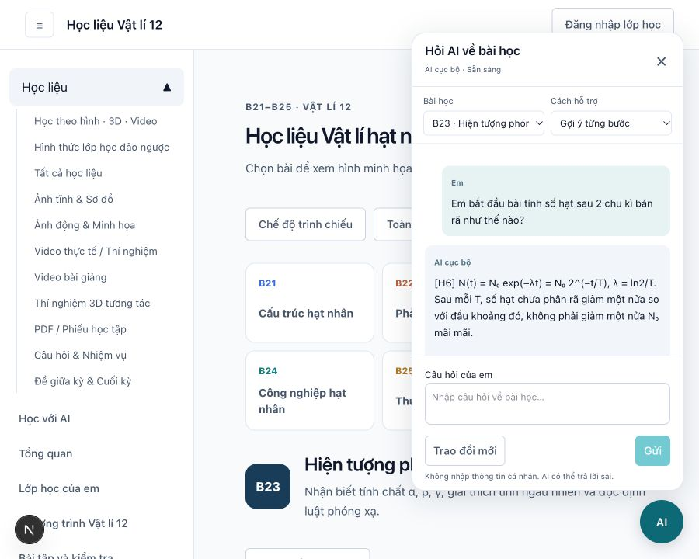
Hình 11. Khung hỏi bài B23 trong lượt thử nội bộ; câu hỏi do người kiểm tra nhập.
Trong lượt kiểm tra ngày 05/10/2026, câu hỏi về hai chu kì bán rã ở chế độ gợi ý nhận đoạn N(t) = N₀2⁻ᵗ/ᵀ và câu hỏi dẫn dắt. Kết quả này xác nhận một lượt hoạt động, chưa xác lập độ chính xác trên toàn bộ câu hỏi. Dịch vụ giới hạn một yêu cầu xử lí đồng thời trên máy thử; chưa kiểm chứng đáp ứng cả lớp. Khi dịch vụ không có kết nối, phần công cụ AI giáo viên được bỏ khỏi giao diện; khi có kết nối, công cụ chỉ được tải lúc người dùng mở. Sau lỗi gán câu ngoài phạm vi vào đoạn lí thuyết, cơ chế giới hạn phạm vi được bổ sung. Hai câu thử tuần tự trên giao diện 1280/390 px xác nhận từ chối câu làm bánh và gợi ý đúng công thức ở hai chu kì bán rã; không xác nhận mọi câu hỏi đều đúng. Công cụ chỉ báo phát triển đã được ẩn để tránh che nút AI; đây là sửa môi trường phát triển.

3.2.10. Ngân hàng câu hỏi từ ba sách và tạo đề theo ma trận
Roy et al. (2024) xem xét ChatGPT trong chuẩn bị bài của giáo viên khoa học Year 7–8 ở Anh; bối cảnh đó không xác nhận hiệu quả của website này. Miao và Cukurova (2024) nhấn mạnh năng lực lựa chọn và đánh giá công cụ của giáo viên. Bản mẫu tổ chức ba công việc: ngân hàng đề, phiếu ba pha và chuẩn bị giờ học. Ngân hàng thống nhất có năm mục: trắc nghiệm, đúng–sai, trả lời ngắn, tự luận và tải ma trận/xuất Word (Hình 12).
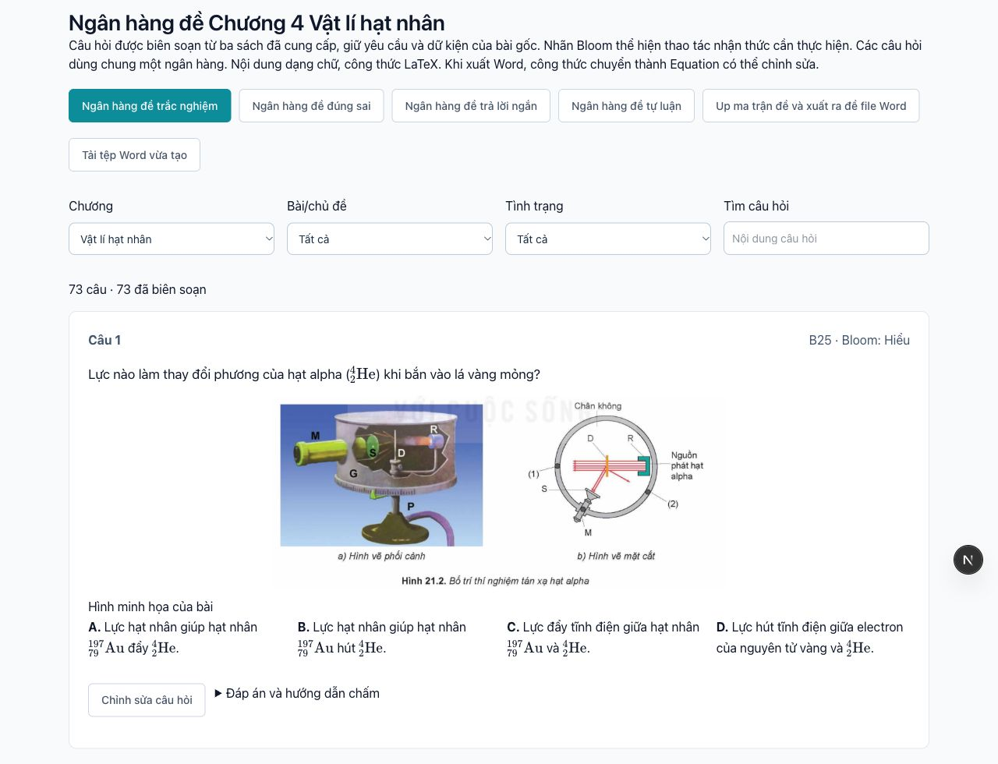
Hình 12. Ngân hàng dùng câu hỏi chữ và công thức LaTeX, số thứ tự câu; hình gốc bổ sung cho câu hỏi.
Phạm vi biên tập có 232 mục bài tập/hoạt động của Chương 4 trong ba sách được cung cấp. Trong đó, 208 mục gốc được đối chiếu phần chữ, công thức và hướng dẫn trả lời; 24 mục có dữ kiện, bản quét hoặc yêu cầu chưa đủ rõ được giữ ngoài tập chọn đề. Sau tách và ghép bảng đúng–sai theo cùng bài/chủ đề, ngân hàng công bố 213 câu: 73 trắc nghiệm, 12 đúng–sai, 19 trả lời ngắn và 109 tự luận. Đây là số câu của sản phẩm, không phải kết quả đo trên học sinh. Sáu ý đúng–sai còn dư được lưu để biên tập, không tự thêm ý mới cho đủ câu.
Mỗi câu đúng–sai có đúng bốn ý a–d, giữ đáp án theo từng ý (Hình 13). Nhãn Bloom được phân loại theo thao tác nhận thức cần thực hiện, tham chiếu hệ phân loại sửa đổi (Krathwohl, 2002). Sáu mức Bloom được phân biệt với ba mức Biết–Hiểu–Vận dụng trong ma trận. Nhãn và căn cứ phân loại do người biên soạn rà soát nội bộ; chưa có thẩm định độc lập. Ảnh câu hỏi được cắt từ sách, không dùng ảnh quét thay phần dẫn. Dữ liệu giữ 25 hình gốc khác nhau gắn với 33 câu đã công bố; không tuyên bố đã xử lí mọi hình trong toàn bộ ba sách.
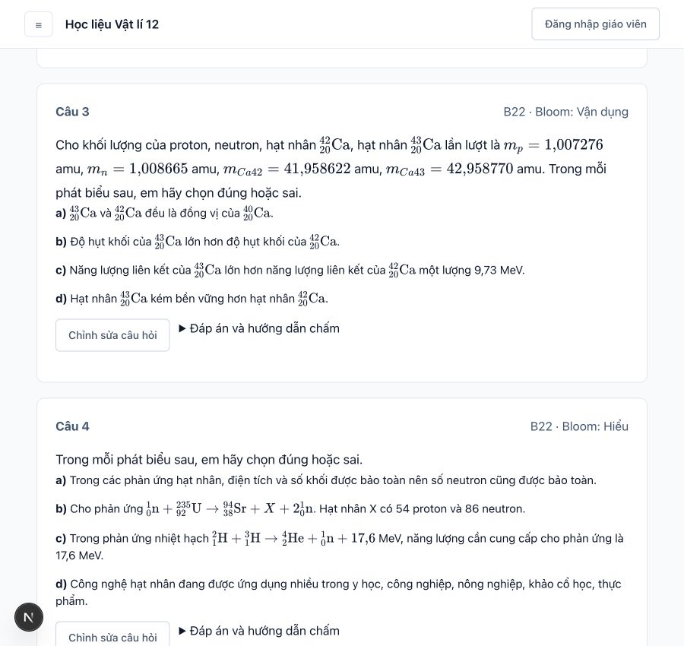
Hình 13. Câu đúng–sai gồm bốn ý với công thức dạng chữ; nguồn gốc được giữ trong dữ liệu biên tập.
Giáo viên nhập CSV, JSON hoặc bảng DOCX/XLSX có năm cột bắt buộc: bài/chủ đề, loại câu, mức độ, số câu và điểm mỗi câu. Trường chương, đơn vị kiến thức, yêu cầu cần đạt và năng lực bổ sung bản đặc tả. Mỗi bài được hiện thành một nhóm với bốn ô loại câu; giáo viên có thể lấy trắc nghiệm và tự luận cùng B21, đồng thời thêm các mức độ trong từng loại (Hình 14). Bộ chọn không lặp câu và báo dòng thiếu nguồn câu. Khi đổi ma trận, tập câu và xác nhận cũ được bỏ để tránh xuất đề theo cấu hình trước.
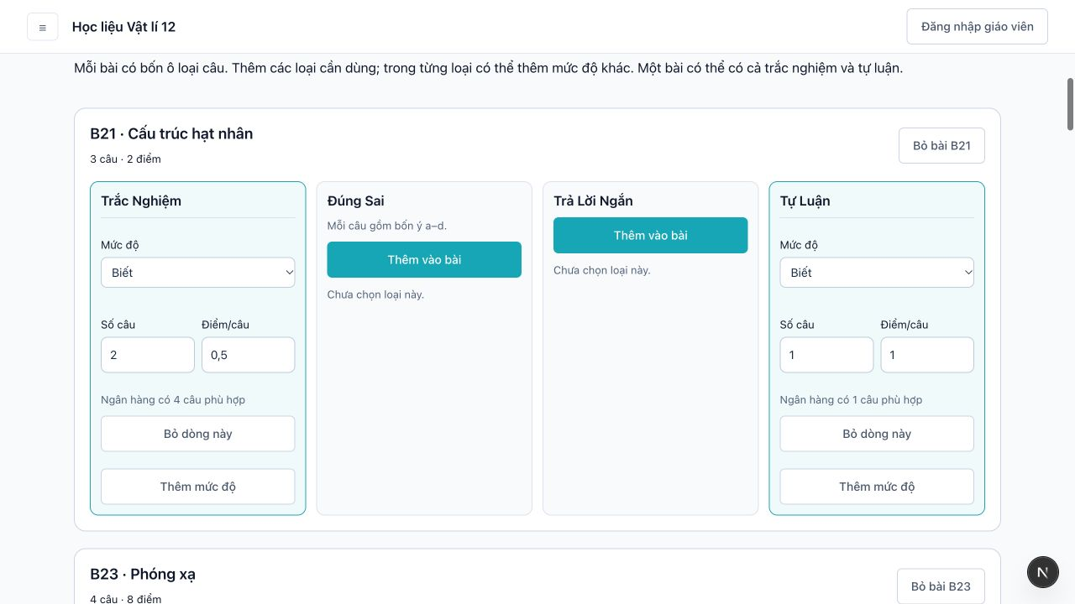
Hình 14. Cùng bài B21 chọn hai câu trắc nghiệm và một câu tự luận; các loại còn lại có thể thêm riêng.
Phân bố điểm theo loại câu và mức độ được tính từ ma trận hiện tại. Mẫu 30–20–20–30% theo loại câu và 40–30–30% theo mức độ trong phụ lục Công văn 7991 là căn cứ tham khảo để giáo viên đối chiếu kế hoạch kiểm tra của trường, không phải chứng nhận chất lượng đề (Bộ Giáo dục và Đào tạo, 2024). Thêm câu làm thay đổi tổng điểm; giáo viên phải điều chỉnh điểm từng dòng. Ví dụ phối hợp trong Hình 14 là thao tác thử, chưa phải đề định kì đã thẩm định.

3.2.11. Phiếu học tập có hướng dẫn, nhiệm vụ và rubrics
Công cụ phiếu dùng ba bước: chọn bài/mẫu, chỉnh phiếu, xem trước/xuất Word (Hình 15). Mỗi mẫu chọn ba câu gốc cùng bài, chia trước, trong và sau giờ học. Giáo viên có thể đổi pha, bỏ hoặc thêm câu, tối đa chín câu khác nhau; khi thay câu cần chỉnh hướng dẫn và sản phẩm. Hệ thống kiểm tra đủ ba pha, yêu cầu cần đạt và các trường thời gian, mục tiêu, sản phẩm, tiêu chí trước khi xuất.
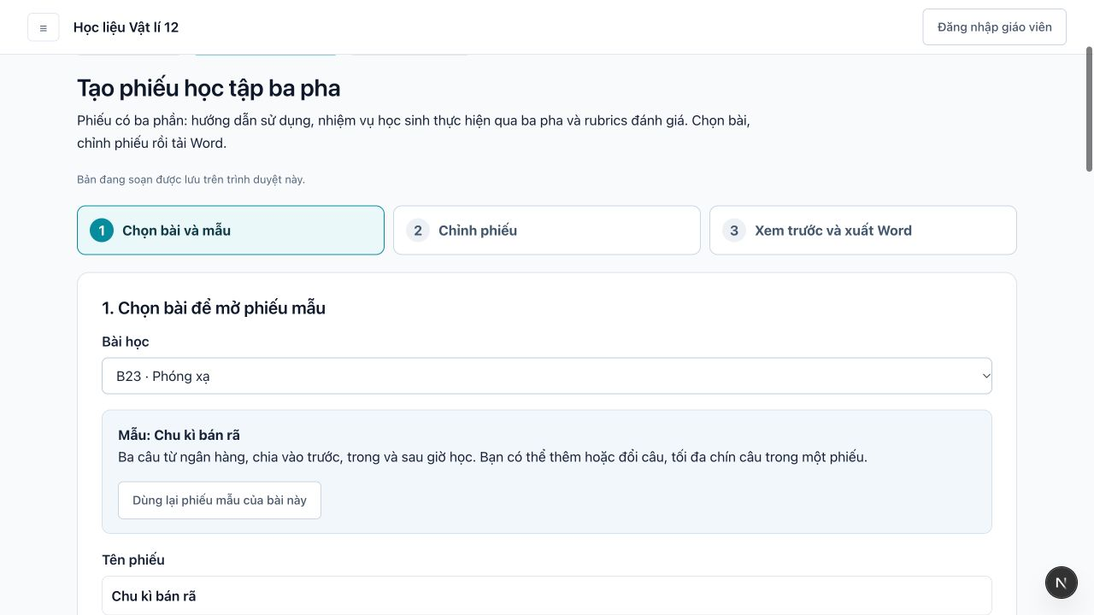
Hình 15. Bắt đầu với mẫu B23; các bước biên soạn và mục tiêu được hiện ngay trong công cụ.
Tệp học sinh có ba phần. Phần 1 hướng dẫn cách dùng, mục tiêu, thời lượng, sản phẩm và đường dẫn học liệu (Hình 16). Phần 2 ghi việc cần làm theo thứ tự, câu hỏi và chỗ viết lời giải, điều chưa hiểu hoặc điều đã sửa. Phần 3 là rubrics để học sinh tự nhận xét và giáo viên đối chiếu bài làm. Các phần này giúp người học biết phải làm gì, dùng học liệu nào, nộp sản phẩm gì; sự rõ ràng của cấu trúc chưa chứng minh kết quả học tập đã cải thiện.
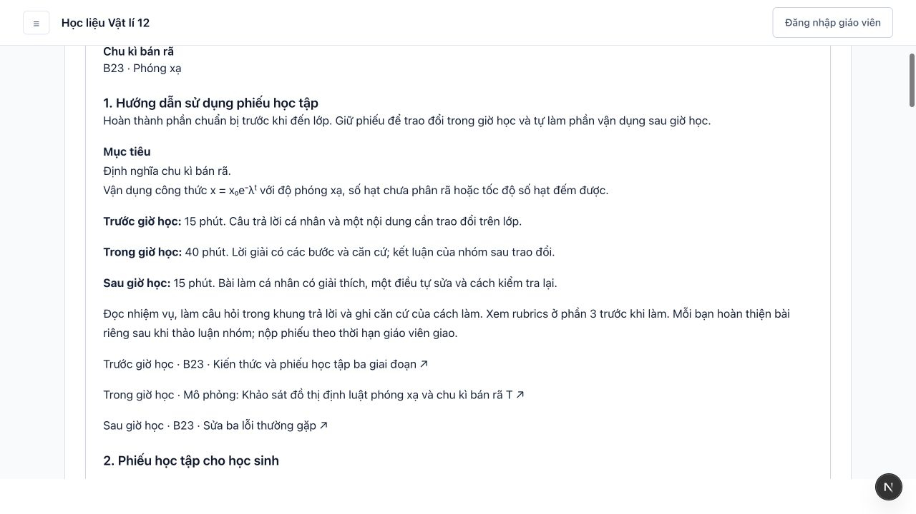
Hình 16. Phần hướng dẫn B23: trước giờ 15 phút, trong giờ 40 phút, sau giờ 15 phút; mỗi pha có sản phẩm và học liệu.
Ở mẫu B21, nhiệm vụ yêu cầu xác định nguồn alpha, lá vàng và màn quan sát, rồi giải thích bằng chứng về hạt nhân. Câu hỏi được giữ dưới dạng chữ, kèm hình bố trí thí nghiệm 21.2 cắt từ SGK (Hình 17). Tệp Word giữ nguyên hình, kí hiệu và câu hỏi; bản dành cho học sinh có chỗ làm bài, bản hướng dẫn giáo viên chứa đáp án và lưu ý. Hình trắng đen trong sách được giữ nguyên khi chưa có bản phục dựng đã đối chiếu.
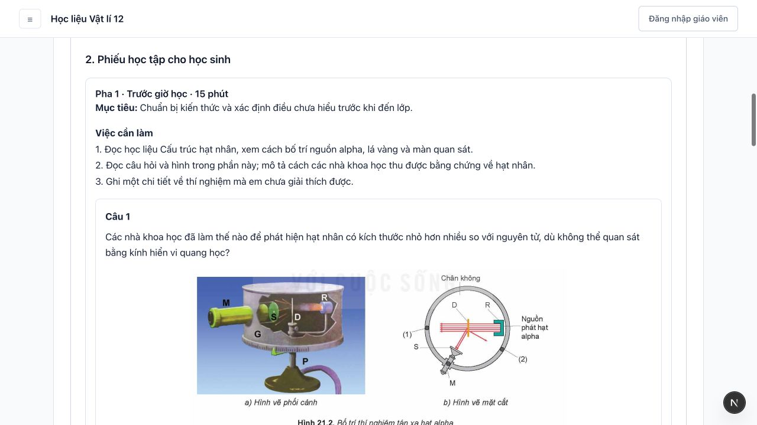
Hình 17. Nhiệm vụ B21 và hình bố trí thí nghiệm gốc; ảnh bổ sung cho câu hỏi, không thay câu hỏi bằng ảnh.
Rubrics có bốn tiêu chí: chuẩn bị trước giờ; giải thích và dùng dữ kiện; vận dụng sau giờ; tự kiểm tra và điều chỉnh. Mỗi tiêu chí có bốn mức mô tả hành vi/sản phẩm (Hình 18). Học sinh tự chọn mức; giáo viên dùng lời giải và phần tự kiểm tra để nhận xét, ghi nội dung cần sửa và cách sửa. Rubrics được xây dựng cho phiếu, chưa phải thang đo năng lực tự học đã kiểm định. Phiếu dùng cho học tập và đánh giá thường xuyên bằng nhận xét; khi dùng kiểm tra định kì cần bổ sung ma trận, bản đặc tả, đề và hướng dẫn chấm.
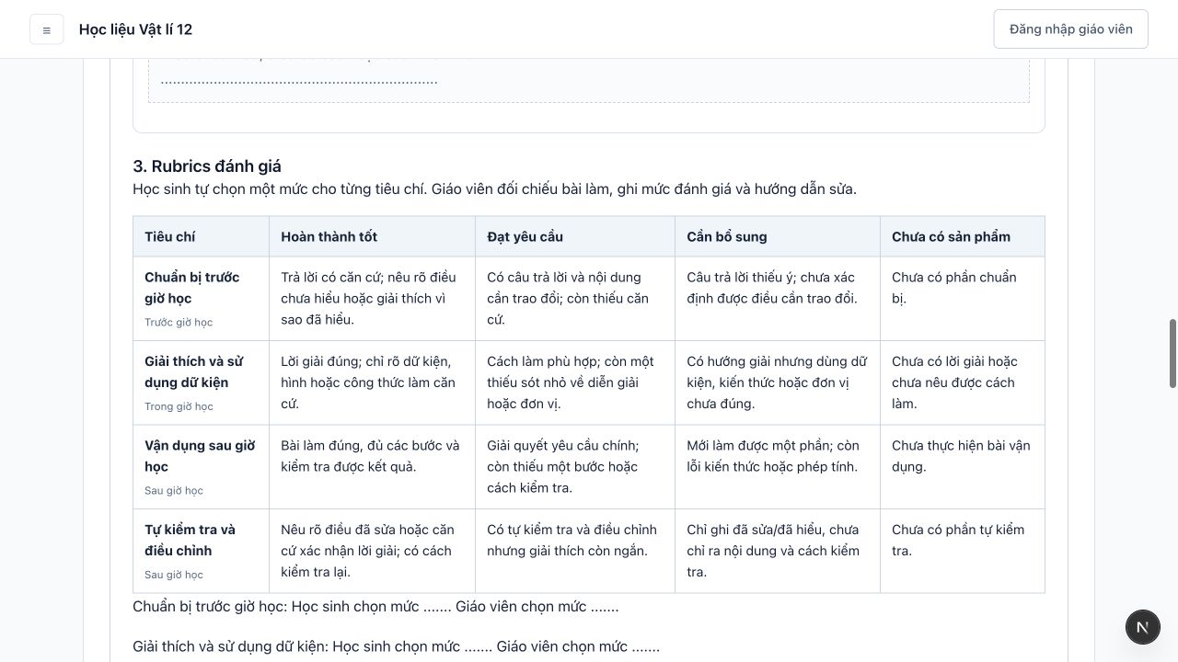
Hình 18. Bốn tiêu chí, bốn mức của rubrics; có phần đối chiếu tự đánh giá học sinh và nhận xét giáo viên.

3.2.12. Kế hoạch bài dạy gắn với nhiệm vụ trong phiếu
Chuẩn bị giờ học đi theo ba bước: chọn bài và điều kiện lớp; chỉnh hoạt động; kiểm tra và xuất kế hoạch. Giáo viên chọn lớp, thời gian trên lớp 45 hoặc 90 phút và thiết bị; thời gian tự học được tính riêng (Hình 19). Các yêu cầu cần đạt được diễn giải từ chương trình Vật lí theo Thông tư 32/2018, trang 27–28; chọn yêu cầu phù hợp với nội dung thực hiện (Hình 20). Ví dụ bán rã chọn định nghĩa T và vận dụng luật phân rã, không tự nhận là bao phủ toàn bộ B23. Đối chiếu 15/15 yêu cầu ở trang 27–28 của PDF chương trình do người dùng cung cấp không phát hiện bỏ sót hoặc sai nghĩa; kết quả mapping không xác nhận mọi hoạt động và kế hoạch đã đạt. Hồ sơ pháp lí chưa xác minh đầy đủ tình trạng áp dụng hiện tại của các công văn hướng dẫn; tỉ lệ mẫu không mặc định bắt buộc cho mọi đề tự luyện.
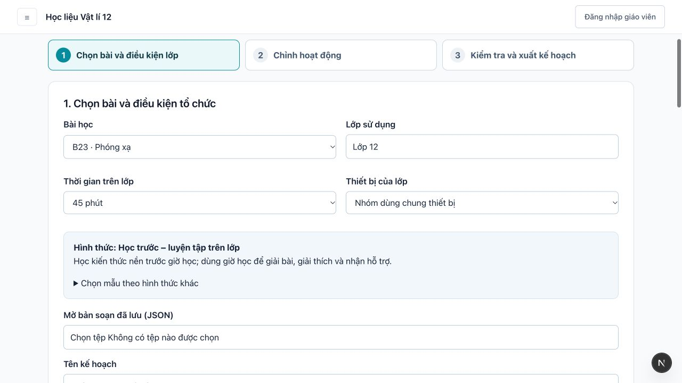
Hình 19. Chọn bài, lớp, thời gian và thiết bị trước khi biên soạn hoạt động.
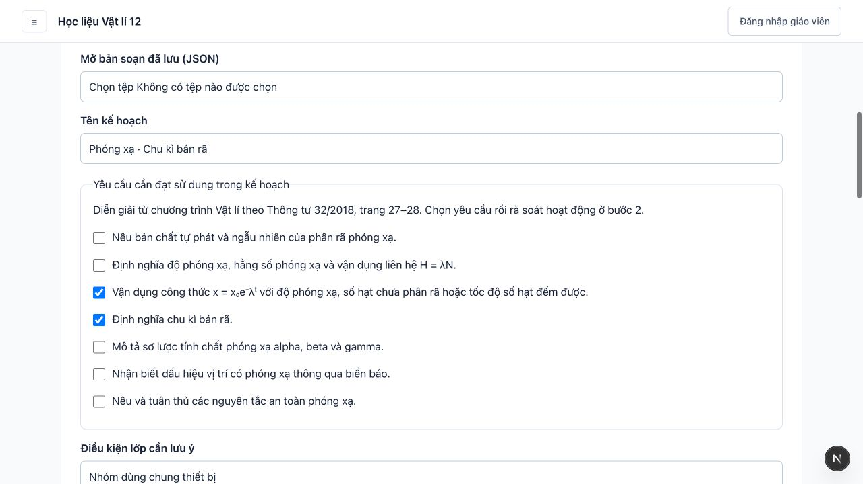
Hình 20. Chọn yêu cầu cần đạt phù hợp nội dung bán rã; các yêu cầu khác của chủ đề vẫn được liệt kê để giáo viên lựa chọn.
Kế hoạch mẫu B23 dùng cùng ba nhiệm vụ của phiếu. Trước giờ, học sinh định nghĩa T và ghi điều chưa hiểu. Trên lớp gồm mở đầu 5 phút, xử lí câu 2 bằng mô phỏng và trao đổi 30 phút, hoàn thiện lời giải cá nhân 10 phút. Sau giờ, học sinh giải câu 3 và tự đánh giá 15 phút. Ví dụ câu 2: O-15 sau 244 s đã phân rã 75%, nên còn 25% và 244 = 2T, suy ra T = 122 s. Hoạt động thể hiện riêng việc giáo viên, học sinh, sản phẩm, tiêu chí và học liệu (Hình 21).
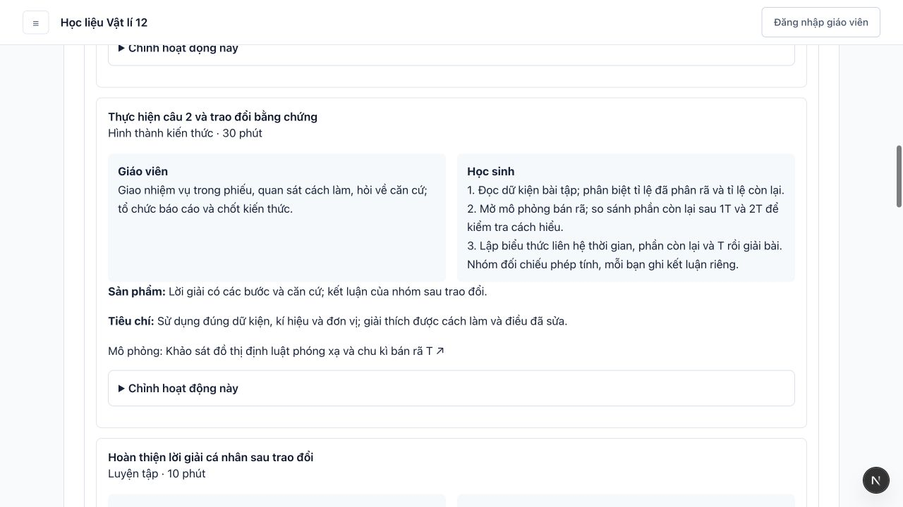
Hình 21. Giáo viên tổ chức và hỏi căn cứ; học sinh dùng mô phỏng, phân biệt phần còn lại với phần đã phân rã, hoàn thiện lời giải.
Word kế hoạch có I. Mục tiêu, II. Thiết bị dạy học và học liệu, III. Tiến trình, IV. Điều chỉnh sau bài dạy (Hình 22). Tiến trình giữ ba thời điểm học đảo ngược; mỗi hoạt động vẫn có loại mở đầu, hình thành kiến thức, luyện tập hoặc vận dụng và các mục mục tiêu, nội dung, sản phẩm, tổ chức. Mục tổ chức ghi giao nhiệm vụ, thực hiện, báo cáo/thảo luận và kết luận theo Phụ lục IV Công văn 5512 (Bộ Giáo dục và Đào tạo, 2020). Mẫu có thể sửa và lưu thiết bị, tải bản soạn JSON để mở lại; lưu/giao qua tài khoản cần kiểm thử đầy đủ với lớp thật.
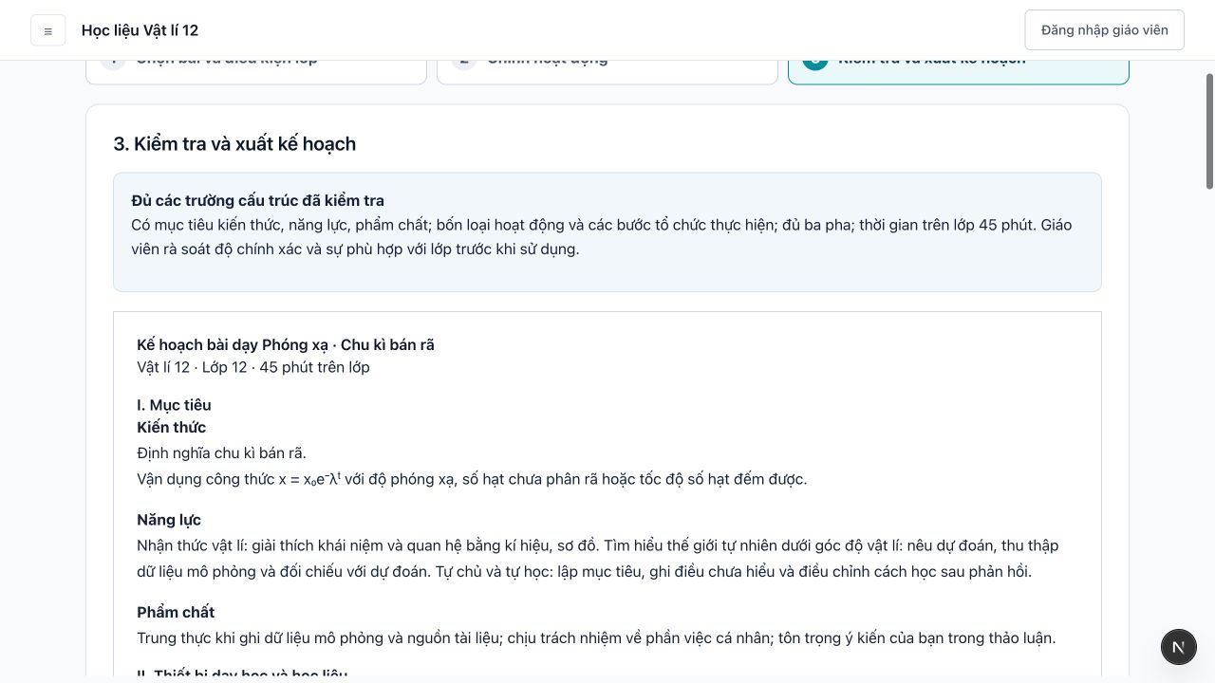
Hình 22. Kiểm tra cấu trúc kế hoạch và xem mục tiêu kiến thức, năng lực, phẩm chất trước khi xuất Word.
Kiểm tra bằng quy tắc phát hiện trường thiếu, pha thiếu hoặc tổng thời gian trên lớp lệch; chưa xác nhận toàn bộ chất lượng sư phạm. Khi chọn hỗ trợ một khó khăn, nhiệm vụ thay hoạt động hình thành kiến thức và giữ thời gian đã dành cho hoạt động đó, tránh cộng chồng vượt tiết học. Giáo viên phải xem lại mục tiêu và câu hỏi sau khi thay. Bốn lựa chọn tổ chức có hướng dẫn vai khác nhau; chọn hình thức là mở mẫu để giáo viên điều chỉnh, không tự đồng nhất một mẫu với mọi lớp.

3.2.13. Xuất tài liệu và kiểm tra AI trong môi trường thử
Sau chọn câu, giáo viên xem nội dung và khóa, đánh dấu đã kiểm tra rồi xuất đề, đáp án hoặc ma trận/đặc tả. Hệ thống tạo một đến bốn mã từ cùng tập câu, giữ quan hệ câu–hình–điểm–khóa khi đảo thứ tự; chưa suy ra các mã tương đương độ khó. Nút xuất tạo đường dẫn tải trực tiếp có thời hạn 15 phút và liên kết tải lại (Hình 23). Trong lượt thử đã tải được tệp DOCX từ giao diện, giữ hình gốc và công thức Equation. Kí hiệu đồng vị đủ A/Z và kí hiệu chỉ có số khối được kiểm tra để loại ô vuông trống khi hiển thị trong Word.
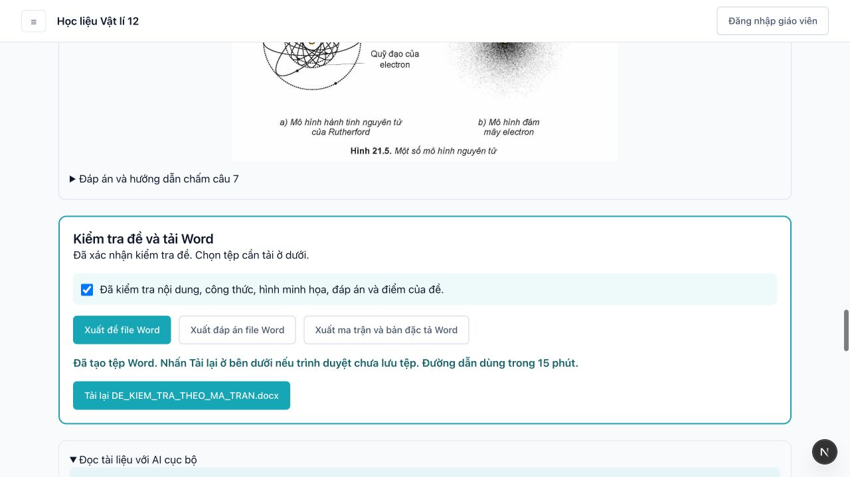
Hình 23. Vùng kiểm tra và tải Word với xác nhận đề, trạng thái đã tạo tệp và liên kết tải lại.
AI cục bộ được thử với học liệu B23: tạo tóm tắt phóng xạ, nêu H = λN và phần còn lại sau mỗi T (Hình 24). Các đoạn học liệu được hiện để giáo viên đối chiếu bản nháp. Một lượt thử có mã đoạn bị viết lệch; lượt trên giao diện viết “Z giảm −2” trong phân rã α, cần sửa thành Z giảm 2. Các kiểm tra mã và lời nhắc chưa thay cho rà soát kiến thức. Phần hỗ trợ khó khăn dùng AI chọn phương án câu hỏi từ danh sách đã biên soạn rồi hiển thị nguyên văn, nhằm hạn chế đổi dữ kiện. Những kết quả này là bằng chứng vận hành giới hạn, không xác nhận AI chính xác với mọi tài liệu, xử lí hình trong bản quét hoặc đáp ứng đồng thời cả lớp.
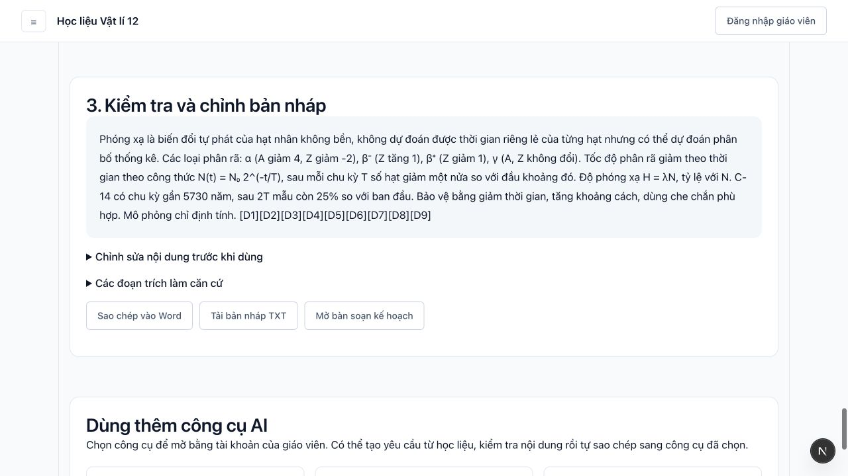
Hình 24. Bản nháp do AI cục bộ tạo từ học liệu công khai; giáo viên có thể đối chiếu đoạn nguồn và chỉnh sửa trước khi dùng.
Các công cụ được phát triển từ yêu cầu thiết kế và phản hồi sử dụng, chưa có khảo sát nhu cầu trên một mẫu giáo viên hoặc đo thời gian tiết kiệm. Sự liên kết học liệu, câu hỏi, phiếu, kế hoạch và tệp Word là giả thuyết thiết kế cần đánh giá. Kết quả phản ánh tính hiện thực hóa của giải pháp và trường hợp kiểm tra, chưa phải bằng chứng phát triển năng lực tự học của học sinh.

3.3. Kết quả kiểm tra nội bộ và nội dung cần hoàn thiện
Bảng 2. Bằng chứng kiểm tra sản phẩm đến ngày 04–05/10/2026
Hạng mục | Bằng chứng cụ thể | Giới hạn
Kiến thức và tính toán | Bảo toàn số khối và điện tích; quy luật bán rã; thống nhất quy ước khối lượng cho năm hạt nhân. | Đối chiếu các ví dụ đã xét, chưa có thẩm định toàn bộ bởi chuyên gia độc lập.
Phần mềm | 61/61 ca đạt; build và TypeScript chạy lại cuối đạt; lint không có lỗi, còn một cảnh báo có sẵn. Build còn cảnh báo truy vết hệ thống tệp động. | Chưa thay thế kiểm thử tài khoản và nghiên cứu trên lớp.
Giao diện | Hồ sơ trước có 24 giao diện; các ca bổ sung xét 1280/390 px, bàn phím, hướng dẫn trống và lịch sử B21. | Không suy rộng cho mọi thiết bị hoặc công nghệ hỗ trợ.
Video và lưu cục bộ | Tên/kênh năm video được đối chiếu; B21–B24 thử đoạn phát/dừng/tiếp tục ở vòng 7, B25 ở vòng 8. Lưu cục bộ và xuất TXT B24 đã được thử. | Chưa xem hết video; Các ca video thuộc hai lượt khác nhau, chưa xác lập cùng hash cuối. Chưa kiểm chứng mọi phụ đề hoặc tải tệp trên máy chủ khác.
Giao và nộp nhiệm vụ qua lớp | PGRST205 là kết quả phiên trước. Chẩn đoán đọc hiện tại với chín schema thất bại DNS ENOTFOUND; chưa xác minh môi trường thử hoặc schema. | Không kết luận thiếu bảng từ lỗi DNS. Chưa có tài khoản/dữ liệu thử; giữ checkpoint, không ghi DB hoặc chạy migration; cần môi trường phát triển riêng rồi kiểm thử hai vai.
Đánh giá sư phạm | Có nhiệm vụ, sản phẩm và khung nhận xét để chuẩn bị thẩm định. | Phản biện AI và dùng thử giới hạn, không phải thẩm định của giáo viên 50 năm kinh nghiệm thật. Không có người tham gia, dữ liệu học sinh hoặc hiệu quả dạy học.
Các lỗi được phát hiện và sửa gồm trộn khối lượng nguyên tử với khối lượng hạt nhân ở B25, giải thích k > 1 quá mức, diễn đạt chưa rõ sự khác nhau giữa PET và SPECT, cùng bố cục lựa chọn đáp án trên màn hình hẹp. Việc ghi lại lỗi và căn cứ sửa cho thấy quá trình kiểm tra đã tác động tới sản phẩm; số ca đạt chỉ xác nhận các tình huống đã xét. Hướng dẫn chưa chọn đáp án B21 và phản hồi sai/đúng đã được thử bằng bàn phím ở 390 px. B24 bổ sung bốn tiêu chí lập luận khoa học, bằng chứng truy nguyên, giới hạn, phản biện/tự điều chỉnh; tệp TXT giữ tiêu chí và bốn trường giả định do AI nhập. Những sửa đổi giúp người học biết cách bắt đầu và giáo viên nhận xét sản phẩm, chưa chứng minh chất lượng bài làm thật.
Kiểm tra xác định các sai khác đã sửa và phần vận hành chưa hoàn tất. Việc mở lại sản phẩm lưu cục bộ khác với việc giáo viên nhận bài qua lớp. Vì vậy, cần đánh giá từng luồng sử dụng; Bảng 2 là căn cứ tiếp tục hoàn thiện trước triển khai. Các vòng 4–7 cung cấp ca kiểm tra giới hạn, chưa tạo thành hai lượt đầy đủ liên tiếp trên cùng phiên bản cuối; vòng 8 cập nhật bài báo theo hồ sơ. Trạng thái nghiệm thu tổng vẫn CHƯA ĐẠT.

4. Kết luận và bình luận
Nghiên cứu cụ thể hóa phân tích, thiết kế và kiến tạo học liệu số có hỗ trợ AI cho B21–B25 theo lớp học đảo ngược. Sản phẩm gồm kho truy cập theo bài, 17 mô phỏng 3D, năm infographic, video có nhiệm vụ, bản ghi quan sát và các công cụ giáo viên. Ngân hàng 213 câu giữ dữ kiện từ ba sách; ma trận phối hợp bốn loại câu trong cùng bài và xuất Word. Phiếu có hướng dẫn, nhiệm vụ và rubrics; kế hoạch ghi mục tiêu, hai vai, sản phẩm và bốn bước tổ chức. Đây là kết quả thiết kế và kiểm tra nội bộ trước sử dụng.
Đóng góp của sản phẩm là kết nối thao tác trực quan với nhiệm vụ và bằng chứng học tập, đồng thời để giáo viên điều chỉnh kế hoạch theo lớp. Ví dụ phân hạch yêu cầu học sinh kiểm tra hai tổng bảo toàn; đồ thị bán rã yêu cầu giữ một tham số và thay tham số còn lại; bản ghi yêu cầu giải thích điều quan sát. Các thiết kế này cụ thể hóa định hướng hỗ trợ học tập, nhưng chưa đủ để kết luận tăng hứng thú, thành tích hay năng lực tự học. Kết quả tổng quan của van Alten et al. (2019) và Liu et al. (2024) càng cho thấy cần đánh giá trong bối cảnh sử dụng thực tế.
AI hỗ trợ cả khâu kiến tạo học liệu và tạo bản nháp trong giao diện sử dụng. Khung học sinh đọc lí thuyết công khai; công cụ giáo viên xử lí văn bản và đề xuất nhiệm vụ. Các chức năng này chưa tự theo dõi hoặc cá nhân hóa quá trình học của từng học sinh. Việc xuất hiện bản nháp trên giao diện chưa chứng minh năng lực tự học đã được phát triển; kết luận về tác động cần dữ liệu trên lớp và công cụ đánh giá phù hợp.
Nghiên cứu chưa có mẫu học sinh, thẩm định độc lập hoặc kiểm thử đầy đủ luồng giao, nộp qua tài khoản. 61 ca phần mềm và các lượt thử chỉ xác nhận tình huống đã xét. Ngân hàng đã đối chiếu 208 mục gốc; 24 mục có vấn đề nguồn và sáu ý đúng–sai chưa ghép đủ bốn ý được giữ ngoài tập chọn đề. Nhãn Bloom và rubrics là phân loại, tiêu chí nội bộ; chưa được kiểm định độ tin cậy. Chưa phục dựng toàn bộ hình trắng đen, chưa kiểm thử tải AI đồng thời cả lớp. Bản SGK ghi “bản mẫu tháng 1/2024”. Cần thẩm định chuyên môn và thử dùng với lớp trước khi đánh giá tác động. Chưa hoàn thành hai lượt dùng thử đầy đủ liên tiếp trên cùng hash bản cuối. Quy mô lớp và mốc tiến độ trong thuyết minh gốc còn mâu thuẫn, cần tác giả xác nhận trước nghiên cứu; hai tài liệu căn cứ được giữ nguyên.
Trước khi sử dụng trong thực nghiệm sư phạm, cần hoàn thiện luồng tài khoản, giao và nộp; tổ chức thẩm định nội dung, mức phù hợp nhiệm vụ và tiêu chí đánh giá; kiểm tra thiết bị, mạng và ngôn ngữ video ở lớp dự kiến. Sau đó mới xác lập người tham gia, kế hoạch thu thập dữ liệu và công cụ đánh giá phù hợp. Các thông tin này là công việc tiếp theo, không được trình bày như đã hoàn thành. Phạm vi báo cáo hiện tại phù hợp pha thiết kế trước sử dụng theo McKenney và Reeves (2019).

Tuyên bố về vai trò của các tác giả
Theo phân công ở pha thiết kế, Võ Đoàn Đăng Khôi: xây dựng ý tưởng, thiết kế phương pháp nghiên cứu, tổ chức thiết kế học liệu và viết bản thảo ban đầu. Nguyễn Bảo Thy: phân tích chương trình, xây dựng ma trận mục tiêu–nội dung–hoạt động–đánh giá và kiểm chứng nội dung khoa học. Bùi Ngọc Xuân Phương: thiết kế học liệu trực quan, mô phỏng, câu hỏi tương tác; quản lí phiên bản và hồ sơ kiểm duyệt. Bài báo chưa báo cáo nhiệm vụ thực nghiệm hoặc phân tích dữ liệu học sinh.

Tuyên bố về GenAI và quyền tác giả
Codex (OpenAI) được sử dụng để hỗ trợ viết mã, biên tập ngôn ngữ và định dạng bản thảo. Trong bản mẫu web, Qwen3 4B Instruct chạy cục bộ qua Ollama để tạo bản nháp giải thích, nhiệm vụ và học liệu. Các tác giả chịu trách nhiệm kiểm tra và chỉnh sửa nội dung, số liệu, trích dẫn trước khi gửi công bố. Công cụ được mô tả theo hồ sơ thao tác; việc có liên kết Gemini, ChatGPT hoặc NotebookLM không được xem là bằng chứng đã dùng các dịch vụ đó để tạo toàn bộ học liệu.
Mô hình đang dùng: qwen3:4b-instruct-2507-q4_K_M; bộ chạy Ollama 0.35.1 trên máy thử 8 GB RAM. Môi trường hỗ trợ soạn và lập trình: Codex trên máy tính. Hồ sơ của bản mẫu không xác lập phiên bản mô hình ChatGPT hoặc Gemini đã dùng bởi các tác giả ngoài các thao tác được báo cáo.

Tuyên bố về xung đột lợi ích
Các tác giả cần xác nhận tuyên bố về xung đột lợi ích trước khi gửi công bố.

Thông tin tài trợ
Thông tin tài trợ, cơ quan cấp kinh phí và mã số đề tài cần được các tác giả xác nhận trước khi gửi công bố.

Lời cảm ơn
Nhóm tác giả trân trọng cảm ơn PGS.TS. Nguyễn Thị Nhị, Khoa Sư phạm Khoa học Tự nhiên, Trường Đại học Sài Gòn, cán bộ hướng dẫn đề tài nghiên cứu khoa học của nhóm.

Tài liệu tham khảo
Bishop, J. L., & Verleger, M. A. (2013). The flipped classroom: A survey of the research. In 2013 ASEE Annual Conference & Exposition (pp. 23.1200.1–23.1200.18). ASEE Conferences. https://doi.org/10.18260/1-2--22585
Bộ Giáo dục và Đào tạo. (2018). Chương trình giáo dục phổ thông môn Vật lí (Ban hành kèm theo Thông tư số 32/2018/TT-BGDĐT). Cơ sở dữ liệu văn bản Bộ Giáo dục và Đào tạo. https://vbpl.vn/bogiaoducdaotao/Pages/vbpq-van-ban-goc.aspx?ItemID=146721&dvid=317
Bộ Giáo dục và Đào tạo. (2020). Khung kế hoạch bài dạy (Phụ lục IV kèm Công văn số 5512/BGDĐT-GDTrH ngày 18/12/2020).
Bộ Giáo dục và Đào tạo. (2024). Công văn số 7991/BGDĐT-GDTrH về thực hiện kiểm tra, đánh giá đối với cấp THCS, THPT.
FuseSchool – Global Education. (n.d.). What is nuclear fission? | Radioactivity | Physics | FuseSchool [Video]. YouTube. https://www.youtube.com/watch?v=D91T-B-PVE0
Huỳnh, T. Y. N., Nguyễn, T. T. H., & Lê, A. Đ. (2026). Tích hợp lịch sử vật lí nguyên tử và hạt nhân trong giảng dạy. Tạp chí Khoa học Trường Đại học Sư phạm Thành phố Hồ Chí Minh, 23(SI1), 537–547. https://doi.org/10.54607/hcmue.js.23.SI1.5418(2026)
International Atomic Energy Agency. (n.d.). Food irradiation. https://www.iaea.org/topics/food-irradiation
Krathwohl, D. R. (2002). A revision of Bloom’s taxonomy: An overview. Theory Into Practice, 41(4), 212–218. https://doi.org/10.1207/s15430421tip4104_2
Liu, L., Hew, K. F., & Du, J. (2024). Design principles for supporting self-regulated learning in flipped classrooms: A systematic review. International Journal of Educational Research, 124, Article 102319. https://doi.org/10.1016/j.ijer.2024.102319
Mai, H. P., Hồ, V. T., Phan, T. T., Phạm, T. P. U., & Nguyễn, T. M. D. (2024). Xây dựng và sử dụng học liệu số hỗ trợ dạy học mạch nội dung Động lượng – Vật lí 10 theo mô hình lớp học đảo ngược. TNU Journal of Science and Technology, 229(01/S), 197–206. https://doi.org/10.34238/tnu-jst.9209
McKenney, S., & Reeves, T. C. (2019). Conducting educational design research (2nd ed.). Routledge. https://www.routledge.com/Conducting-Educational-Design-Research-2nd-Edition/McKenney-Reeves/p/book/9781138095564
Miao, F., & Cukurova, M. (2024). AI competency framework for teachers. UNESCO. https://www.unesco.org/en/articles/ai-competency-framework-teachers
Miao, F., & Holmes, W. (2023). Guidance for generative AI in education and research. UNESCO. https://doi.org/10.54675/EWZM9535
National Institute of Biomedical Imaging and Bioengineering. (n.d.). Nuclear medicine. https://www.nibib.nih.gov/science-education/science-topics/nuclear-medicine
Ollama. (n.d.). qwen3:4b-instruct-2507-q4_K_M. https://ollama.com/library/qwen3:4b-instruct-2507-q4_K_M
Roy, P., Poet, H., Staunton, R., Aston, K., & Thomas, D. (2024). ChatGPT in lesson preparation: A Teacher Choices trial. Education Endowment Foundation. https://d2tic4wvo1iusb.cloudfront.net/production/documents/projects/chatgpt_in_lesson_planning_-_evaluation_report.pdf
Urone, P. P., & Hinrichs, R. (2022). College physics (2nd ed.). OpenStax. https://openstax.org/details/books/college-physics-2e
van Alten, D. C. D., Phielix, C., Janssen, J., & Kester, L. (2019). Effects of flipping the classroom on learning outcomes and satisfaction: A meta-analysis. Educational Research Review, 28, Article 100281. https://doi.org/10.1016/j.edurev.2019.05.003
Vũ, V. H., Nguyễn, V. B., Trần, N. C., Phạm, K. C., Đặng, T. H., Tưởng, D. H., & Bùi, G. T. (2024). Vật lí 12 (Kết nối tri thức với cuộc sống; bản mẫu tháng 1/2024). Nhà xuất bản Giáo dục Việt Nam.
Zimmerman, B. J. (2002). Becoming a self-regulated learner: An overview. Theory Into Practice, 41(2), 64–70. https://doi.org/10.1207/s15430421tip4102_2

